2.4.09 Position der Eingangsrechnung
Die Maske Fremdrechnungsposition verwaltet die Positionen der Eingangsrechnungen. Dieses Dokument beinhaltet Informationen über das Projekt, den Netto- und Bruttobetrag der Position, der Umsatzsteuer, der Kostenart und die Information, ob die Position bereits fakturiert wurde.
Tipp: Mehr zu diesem Thema erfahren Sie im Abschnitt 4.4.03 Eingangsrechnung erfassen.
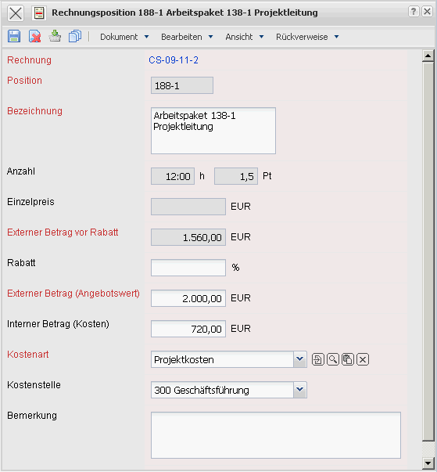
Die Maske besteht aus folgenden Elementen:
- Rechnung: Dieses Feld weist der Fremdrechnung eine eindeutige Identifizierungsnummer zu, die vom System automatisch zugeordnet wird.
- Position: Dieses Feld kennzeichnet die Nummer der Fremdrechnungsposition anhand einer eindeutigen Nummer, die vom System automatisch vorbelegt wird.
- Bezeichnung: In diesem Feld wird die Bezeichnung der Fremdrechnungsposition eingetragen.
- Anzahl, Fremdleistung: Hier kann die Anzahl und die Art einer Fremdleistung angegeben werden, wenn sich die Position auf Fremdleistungen (beispielsweise Datenbanken, Hardware, ...) bezieht. Nach Betätigung des grünen Häkchens, werden aus den Ein- und Verkaufspreisen der Fremdleistung die internen und externen Budgets vom System bestimmt.
- Netto: In diesem Feld wird der Nettobetrag der Fremdrechnungspositionen definiert. Wird der Bruttobetrag und die Umsatzsteuer eingegeben, berechnet das System diesen Wert automatisch.
- Umsatzsteuer: Durch Auswahl der Mehrwert- bzw. Umsatzsteuer, wird der Bruttobetrag der Position automatisch errechnet. Die Umsatzsteuer kann in der Maske Umsatzsteuer definiert und geändert werden.
- Brutto: Dieses Feld kennzeichnet den Gesamtbetrag der Fremdrechnungsposition. Wird der Nettoertrag und die Umsatzsteuer eingegeben, berechnet das System diesen Wert automatisch.
- Projekt: In diesem Feld wird das Projekt für die Fremdrechnungsposition zugeordnet.
- Kostenart: Dieses Feld kennzeichnet die Kostenart der Rechnungsposition. Die Kostenarten können in der Maske Kostenart definiert und geändert werden.
- Bemerkung: Dieses Feld ermöglicht den Eintrag von Bemerkungen zur Rechnungsposition.
- Fakturiert: Dieses Element kennzeichnet, ob die Fremdrechnungsposition bereits abgerechnet ist. Dieses Kennzeichen wird vom System automatisch gesetzt, wenn die Fremdrechnungsposition in eine Rechnung übernommen wird und diese Rechnung fakturiert ist.

